Эколого-краведеческое направление деятельности в ДОЛ дневного пребывания

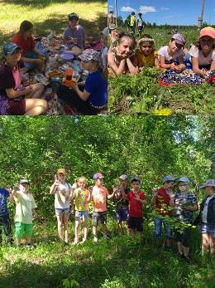
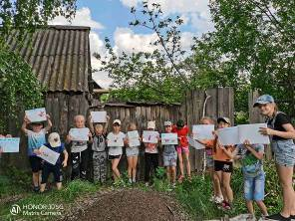
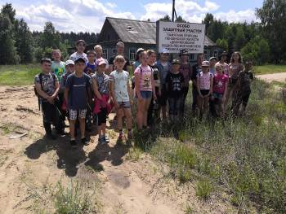
В ДОЛ «СемьЯ» при филиале ООШ с.Комаровка прошла экологическая экспедиция «Муравьиная поляна». Ребята посетили Памятник природы Пензенской области «Двориковский водно – лесной комплекс имени И.А.Коровина». Каждый воспитанник нашего лагеря смог сегодня полюбоваться живописной и удивительной природой родного края.

В ДОЛ «Роза ветров» при филиале СОШ с.Ясная Поляна был организован сбор материалов в рамках проекта «Моя малая Родина». Так интересно окунуться в историю , узнать «Откуда есть пошла земля наша…». Воспитанникам лагеря предстоит собрать немного об основании своих сел.

